##companyname##

**HƯỚNG DẪN SỬ DỤNG**

**API TIÊM CHỦNG KẾT NỐI LIÊN THÔNG DỮ LIỆU GIỮA**

**HỆ THỐNG QUẢN LÝ THÔNG TIN TIÊM CHỦNG QUỐC GIA VÀ CÁC PHẦN MỀM CỦA CƠ SỞ TIÊM CHỦNG DỊCH VỤ**

1. **Giới thiệu**

Cổng kết nối (gọi tắt là API) là hoạt động kết nối, liên thông dữ liệu ngầm giữa Hệ thống quản lý thông tin tiêm chủng quốc gia với phần mềm tiêm chủng của cơ sở dịch vụ với mục đích để người sử dụng (cán bộ y tế) nhập, quản lý đối tượng, vắc xin chỉ sử dụng 01 phần mềm duy nhất cho công tác tiêm chủng tại cơ sở tiêm chủng dịch vụ.

1. **Nguyên tắc sử dụng API**

* Phần mềm (độc lập với Hệ thống quản lý thông tin tiêm chủng quốc gia) đang sử dụng tại cơ sở tiêm chủng dịch vụ là 01 phần mềm đã được xây dựng trên nền web.
* Chỉ áp dụng tại cơ sở tiêm chủng dịch vụ có 01 phần mềm tiêm chủng khác, đang sử dụng độc lập với Hệ thống quản lý thông tin tiêm chủng quốc gia (các cơ sở tiêm chủng khác áp dụng Hệ thống quản lý thông tin tiêm chủng quốc gia).
* Cơ sở tiêm chủng dịch vụ hoặc đơn vị đang có 01 phần mềm tiêm chủng sử dụng độc lập với Hệ thống quản lý thông tin tiêm chủng quốc gia, cần điều chỉnh phần mềm của đơn vị mình để có thể thông qua cổng kết nối (API) liên thông dữ liệu ngầm giữa 02 hệ thống phần mềm.

1. **Gửi yêu cầu sử dụng API Tích hợp**

**Bước 1:** Cục Y tế dự phòng xem xét, cấp tài khoản tích hợp, tài liệu liên quan đến API cho Sở Y tế các tỉnh, thành phố.

**Bước 2:** Sở Y tế các tỉnh, thành phố (hoặc văn bản ủy quyền cho Trung tâm YTDP/KSBTN tỉnh, thành phố) thực hiện xem xét, đánh giá và cấp các tài liệu sau cho cơ sở tiêm chủng dịch vụ:

* Đường link Hệ thống tiêm chủng Quốc gia phục vụ cho việc đối chiếu dữ liệu khi tích hợp API. Ví dụ: <http://tichhop.tiemchung.gov.vn>
* Tài khoản tích hợp. Tài khoản này vừa là tài khoản truy cập Hệ thống quản lý tiêm chủng vừa là tài khoản sử dụng để tích hợp API. Ví dụ: hn_dv_phongtiemloduc/123456a@
* Tài liệu mô tả API (file có đuôi mở rộng là yaml).

1. **Các thông tin được liên thông khi sử dụng API kết nối giữa Hệ thống quản lý thông tin tiêm chủng quốc gia và phần mềm của cơ sở tiêm chủng dịch vụ:**

* Đối tượng:
  + Thêm đối tượng
  + Xóa đối tượng
  + Cập nhật thông tin đối tượng
  + Tìm kiếm đối tượng
* Lịch sử tiêm:
  + Xem lịch sử tiêm theo vắc xin
  + Xem lịch sử tiêm theo kháng nguyên
  + Thêm lịch sử tiêm
  + Cập nhật lịch sử tiêm
  + Xóa lịch sử tiêm
* Đơn vị hành chính
  + Danh mục Tỉnh
  + Danh mục Huyện
  + Danh mục Xã
* Cơ sở tiêm chủng
  + Tìm kiếm cơ sở tiêm chủng
* Dân tộc
  + Danh mục dân tộc

1. **Sử dụng API tích hợp**

**Bước 1:** Để sử dụng API tích hợp vui lòng truy cập địa chỉ <http://editor2.swagger.io>

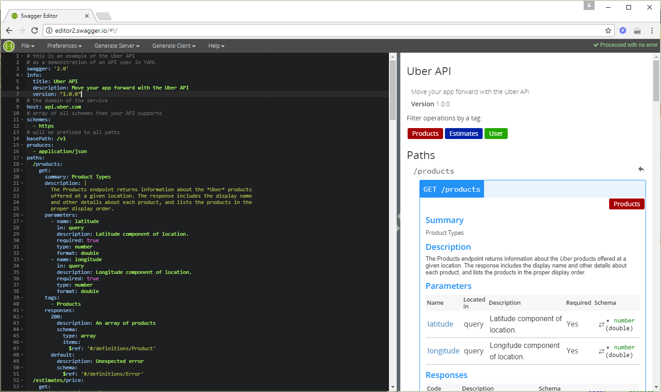

Bước 2: Trên menu chính của chương trình chọn File > Import File

Bước 3: Chọn file mô tả API từ máy tính để Import

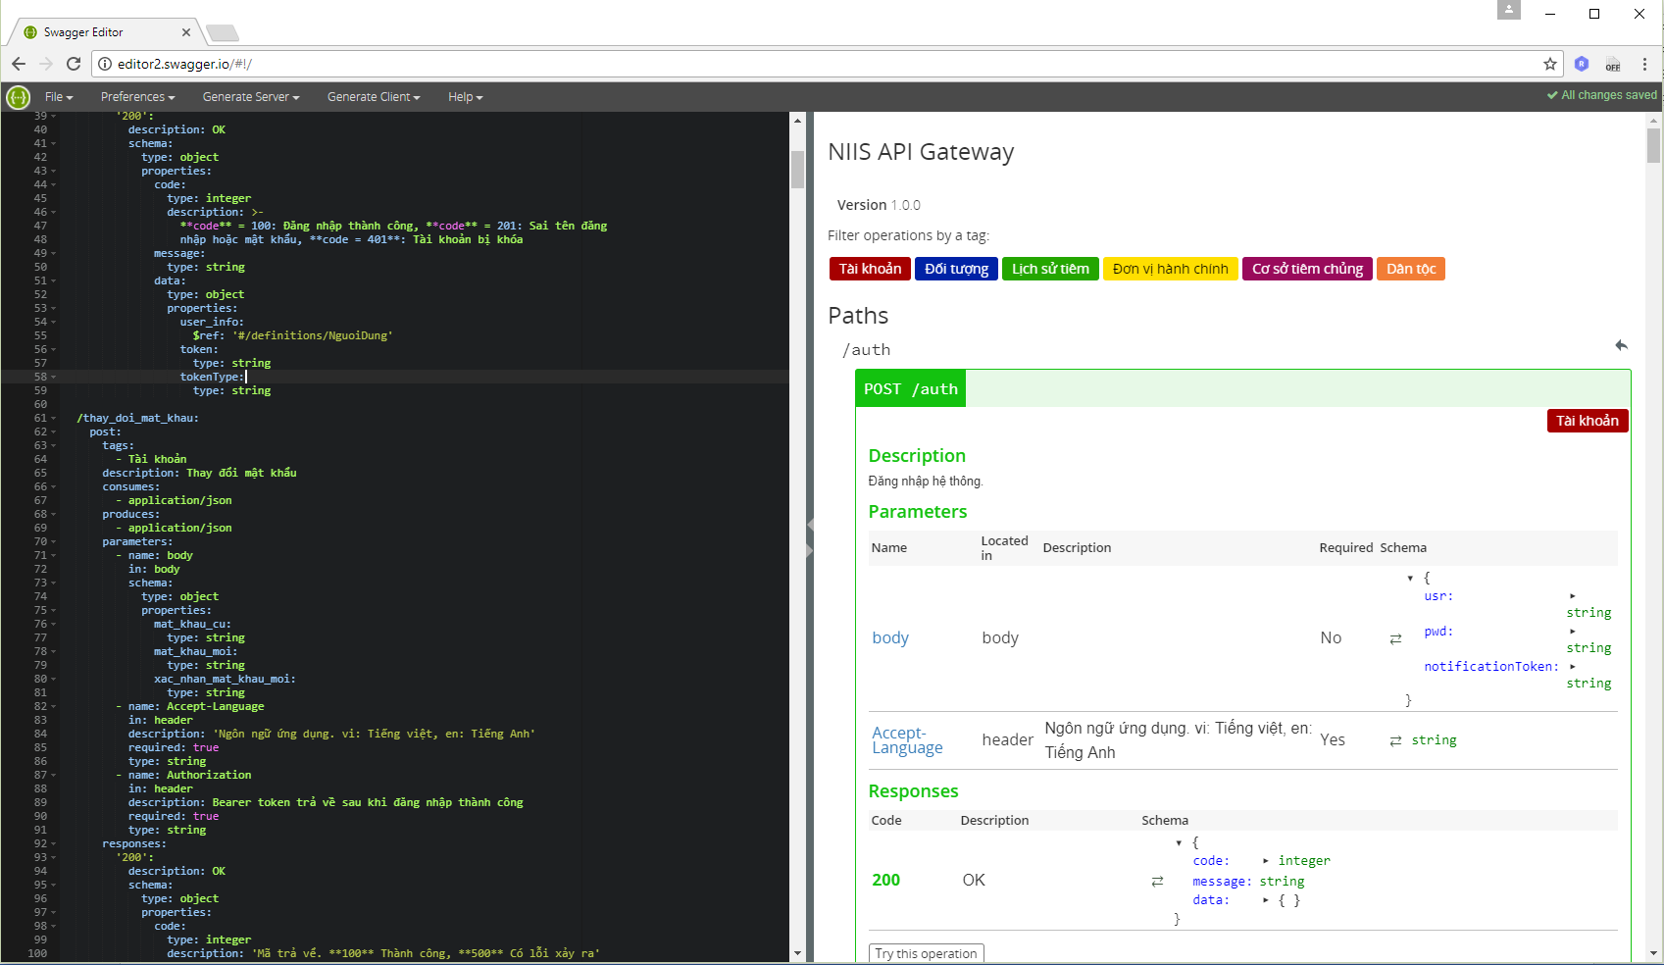

API được viết dựa theo chuẩn giao tiếp RESTful Web service, định dạng dữ liệu trao đổi là JSON.

Các API được tổ chức thành các nhóm:

* Tài khoản:
  + Đăng nhập
  + Đăng xuất
  + Đổi mật khẩu
* Đối tượng:
  + Thêm đối tượng
  + Xóa đối tượng
  + Cập nhật thông tin đối tượng
  + Tìm kiếm đối tượng
* Lịch sử tiêm:
  + Xem lịch sử tiêm theo vắc xin
  + Xem lịch sử tiêm theo kháng nguyên
  + Thêm lịch sử tiêm
  + Cập nhật lịch sử tiêm
  + Xóa lịch sử tiêm
* Đơn vị hành chính
  + Danh mục Tỉnh
  + Danh mục Huyện
  + Danh mục Xã
* Cơ sở tiêm chủng
  + Tìm kiếm cơ sở tiêm chủng
* Dân tộc
  + Danh mục dân tộc